1. এক নজরে

অফিস সম্পর্কিত
প্রতিটি উপজেলায় ১ টি করে উপজেলা যুব উন্নয়ন কর্মকর্তার কার্যালয় যাহা প্রতিটি জেলার উপ পরিচালকের কার্যালয়ের সরাসরি নিয়ন্ত্রণে এবং যুব ও ক্রীড়া মন্ত্রলায়ের অধীন যুব উন্নয়ন অধিদপ্তরের মাঠ পর্যায়ের সর্বনিন্ম কার্যালয়। মহাপরিচালক মহোদয় অধিদপ্তরের প্রধান নির্বাহী কর্মকর্তা । মাঠ পর্যায়ের কার্যক্রম পরিচালনার জন্য উপজেলা কার্যালয়ের একজন কর্মকর্তা ও ৬ জন কর্মচারী আছে। অনুৎপাদনশীল যুব সমাজকে উৎপাদনমুখী শক্তিতে রুপান্তরের জন্য দক্ষতা বৃদ্ধিমূলক প্রশিক্ষণ প্রদান করে কর্মসংস্থান কিংবা স্বকর্মসংস্থানে নিয়োজিত করা এবং একক ও দলভিত্তিক ঋণ সহায়তা দেওয়ার মাধ্যমে জাতীয় উন্নয়ন কমর্কান্ডে বেকার যুবদের সম্পৃক্ত করায় অধিদপ্তর ও উপজেলা কার্যালয়ের ভিশন।

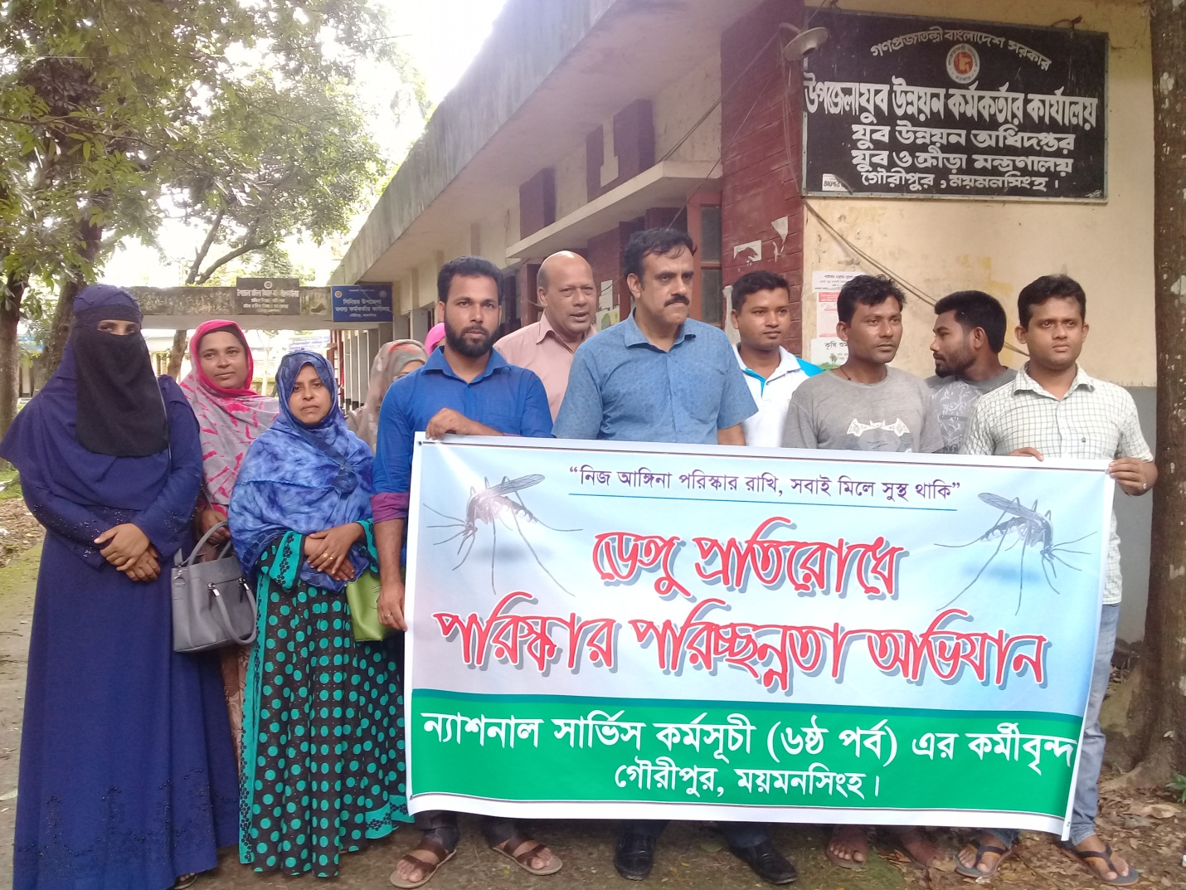

২)
- অধিদপ্তরের ভিশনঃ
- উপজেলা তথা বাংলাদেশের উন্নয়ন ও গৌরব বৃদ্ধিতে সক্ষম, নৈতিক ও মানবিক মূল্যবোধসম্পন্ন আধুনিক জীবনমনস্ক যুবসমাজ।

- অধিদপ্তরের মিশনঃ
জীবনের সর্বক্ষেত্রে যুবদের প্রতিষ্ঠার লক্ষ্যে তাদের প্রতিভার বিকাশ ও ক্ষমতায়ন নিশ্চিত করা।

৩)

আমাদের অর্জনসমূহ
যুবসমাজ যে কোন দেশের মূল্যবান সম্পদ জাতীয় উন্নয়ন ও অগ্রগতি যুব সমাজের সক্রিয় অংশগ্রহনের উপর অনেকাংশেই নির্ভরশীল। যুবসমাজের মেধা, সৃজনশীলতা, সাহস ও প্রতিভাকে কেন্দ্র করেই গড়ে উঠে একটি জাতির অর্থনৈতিক,সামাজিক ও সাংস্ক্রতিক পরিমন্ডল। পৃথিবীর অন্যান্য দেশের মত বাংলাদেশও যুব সমাজ জাতির ভবিষ্যৎ কর্ণধার, নীতি নির্ধারক ও সিদ্বান্ত গ্রহনকারী। জনসংখ্যার সবচেয়ে প্রতিশ্রুতিশীল ও উৎপাদনমূখী অংশ হচ্ছে যুবগোষ্ঠি। দেশের অসংগঠিত, কর্মপ্রত্যাশী এই যুবগোষ্ঠিকে সুসংগঠিত, সুশৃখল এবং উৎপাদনমূখী শক্তিতে রুপান্তরের লক্ষ্যে যুব ও ক্রীড়া মন্ত্রণালয়াধীন যুব উন্নয়ন অধিদপ্তর নিরলস প্রচেষ্টা চালিয়ে যাচ্ছে।
জাতীয যুবনীতি অনুসারে বাংলাদেশের ১৮-৩৫ বছর বয়সী জনগোষ্ঠিকে যুব হিসেবে অভিহিত করা হয়। এ বয়সসীমার জনসংখ্যা দেশের মোট জনসংখ্যার এক-তৃতীয়াংশ, যা প্রায় ৫ কোটি ৩০ লক্ষ। শ্রমশক্তির যোগান ও সংখ্যার বিবেচনায়ও আমাদের দেশের উন্নয়নের জন্য যুবসমাজের সম্পৃক্ততা অত্যন্ত গুরুত্বপূর্ণ। সুতরাং দেশের জনসংখ্যার সম্ভাবনাময়, আত্মপ্রত্যয়ী, সৃজনশীল ও উৎপাদনক্ষম এ অংশকে জাতীয় উন্নয়নের মূল ধারায় অবদান রাখার জন্য তাদের মাঝে গঠনমূলক মানসিকতা ওদায়িত্ববোধ জাগ্রত করে সুশৃংখল কর্মীবাহিনী হিসেবে দেশের আর্থ-সামাজিক কর্মকান্ডে নিয়োজিত করার অনুকূল ক্ষেত্র তৈরীর উদ্দেশ্যে যুব উন্নয়ন অধিদপ্তর সৃষ্টিলগ্ন থেকেই বাস্তবভিত্তিক কর্মসূচী গ্রহন ও বাস্তবায়ন করে আসছে।

কর্ম প্রত্যাশী অনুৎপাদনশীল যুবসমাজকে সুসংগঠিত, সুশৃংঙ্খল এবং উৎপাদন্মূখী শক্তিতে রূপান্তরের লক্ষ্যে গণপ্রজাতন্ত্রী বাংলাদেশ সরকার ১৯৭৮ সালে যুব উন্নয়ন মন্ত্রনালয় সৃষ্টি করে যা পরবর্তীতে যুব ও ক্রীড়া মন্ত্রণালয় হিসেবে পুনঃনামকরণ করা হয়। মাঠ পর্যায়ে যুব ও ক্রীড়া মন্ত্রণালয়ের কার্যক্রম বাস্তবায়নের জন্য ১৯৮১ সালে ‘যুব উন্নয়ন অধিদপ্তর, সৃষ্টি করা হয়।
বেকার যুবদের উন্নয়নের মূল ধারায় ফিরিয়ে এনে দেশ গঠনে অংশগ্রহন বাড়াতে যুবদের যুগওপযোগী প্রশিক্ষন প্রদান করা হয় , প্রশিক্ষন পরবর্তী প্রকল্প গ্রহন কারী দের মাঝে ঋণ প্রদান করা হয়। সৃষ্ঠিলগ্ন হতে অদ্যবধি যুব উন্নয়ন অধিদপ্তর দেশের যুবসমাজের সার্বিক কল্যাণের জন্য বিবিন্ন কর্মসূচীর মাধ্যমে নিরলস প্রচেষ্টা চালিয়ে যাচ্ছে।যুব উন্নয়ন অধিদপ্তরের প্রচেষ্টায় ইতোমধ্যে প্রায় ৩৬ লক্ষ যুব প্রশিক্ষন গ্রহন করেছেন যাদের অনেকেই দেশে ও বিদেশে সম্মানজনক সামাজিক অবস্থান করে নিতে স্বক্ষমতা অর্জন করেছেন।
৪)

সাম্প্রতিক কর্মকান্ড
অধিদপ্তরের সম্পাদনযোগ্য কর্মাবলিঃ
বিভিন্ন মন্ত্রণালয়ের কার্যবন্টন (রম্নলস অব বিজনেসের ১নং তফসিল) অনুযায়ী যুব ও ক্রীড়া মন্ত্রণালয়ের অধীন যুব উন্নয়ন অধিদপ্তরের উপর নিমণর্ণিত কার্যাদি অর্পিত হয়েছেঃ
যুবদের কল্যাণ, প্রশিক্ষণ ও অন্যান্য বিষয়ক কার্যাদি।
- উন্নয়নমূলক কাজে যুবদের স্বেচ্ছায় অংশগ্রহণে উৎসাহিত করা।
- যুবদের কল্যাণের জন্য সংশিস্নষ্ট মন্ত্রণালয়ের সাথে যোগাযোগ রাখা।
- প্রকল্পের জন্য অর্থ মঞ্জুরী।
- যুব পুরস্কার প্রদান।
- যুবদেরকে দায়িত্বশীল,আত্মবিশ্বাসী এবং অন্যান্য মানবিক গুণাবলি অর্জনে উৎসাহ প্রদানের জন্য কর্মসূচি গ্রহণ।
- যুব উন্নয়ন কার্যক্রমের উপর গবেষণা ও জরিপ।
- বেকার যুবদের জন্য কর্মসংস্থানের লক্ষ্যে কার্যক্রম গ্রহণ।

5)

ভবিষ্যৎ পরিকল্পনা
ভবিষ্যৎ পরিকল্পনাঃ
১। যুবভবন নির্মাণ প্রকল্পঃ
যুব উন্নয়ন অধিদপ্তরের প্রধান কার্যালয় ’যুবভবন’ নির্মাণ এ প্রকল্পের উদ্দেশ্য। যুবভবনে কর্মরত কর্মকর্তা ও কর্মচারীগণ বর্তমানে প্রয়োজনীয় স্থানের অভাবে অস্বাস্থ্যকর পরিবেশে কাজ করছেন । কর্মকর্তা ও কর্মচারীদের জন্য কাজের সুষ্ঠু পরিবেশ সৃষ্টি ও যুব কার্যক্রমে গতিশীলতা বৃদ্ধির নিমিত্ত বহুতল যুবভবন নির্মাণ করা হবে।
২। ছয়টি জেলায় বিদ্যমান ৬টি যুব প্রশিক্ষণ কেন্দ্রের অবকাঠামো নির্মাণ প্রকল্প:
দেশের সকল জেলায় পরিচালিত প্রাতিষ্ঠানিক আবাসিক ও অনাবাসিক প্রশিক্ষণ কার্যক্রমকে একই ভেন্যুতে বাসত্মবায়নের নিমিত্ত প্রয়োজনীয় অবকাঠামোগত সুযোগ সুবিধা সৃষ্টির লক্ষ্যে ইতোপূর্বে ৬টি জেলায় স্থাপিত আবাসিক যুব প্রশিক্ষণ
কেন্দ্রসমূহের নির্মাণ কাজ সমাপ্তকরণ ও প্রশিক্ষণ সুবিধা বৃদ্ধি করা এ প্রকল্পের উদ্দেশ্য।
৩। যুব কার্যক্রম বিষয়ক গবেষণা ও তথ্য প্রচার প্রকল্পঃ
যুব কার্যক্রমের সাফল্য গবেষণার মাধ্যমে প্রকাশ করা এবং যুব বিষয়ক তথ্য বেকার যুবসহ দেশের সকল পর্যায়ের মানুষের নিকট প্রচারের ব্যবস্থা করা এ প্রকল্পের উদ্দেশ্য।
৪। সিভিল কনস্ট্রাকশন ট্রেডে প্রশিক্ষণ প্রকল্পঃ
বেকার যুবদের বিদেশে কর্মসংস্থানের সুযোগ সৃষ্টির লক্ষ্যে ম্যাশন, রড বাই-ার, টাইলস ফিক্সার, শাটারিং, পস্নাম্বিং এ- পাইপ ফিটিংস এবং ওয়েল্ডিং এ- ফেব্রিকেশন বিষয় অমত্মর্ভুক্ত করে সিভিল কনস্ট্রাকশন ট্রেডে প্রশিক্ষণ কোর্সের আয়োজন করা এ প্রকল্পের উদ্দেশ্য।
৫। যুব উন্নয়ন অধিদপ্তরের বিভাগীয় কার্যালয় স্থাপন প্রকল্পঃ
যুব উন্নয়ন অধিদপ্তরের আওতায় বিভাগীয় কার্যালয় স্থাপন ও নির্মাণ এ প্রকল্পের উদ্দেশ্য। বিভাগীয় শহরে বিভাগীয় কার্যালয় স্থাপন ও নির্মাণ করা হবে।
৬। আঞ্চলিক যুব কেন্দ্র স্থাপন প্রকল্পঃ
এ প্রকল্পের আওতায় ৭টি বিভাগে একটি করে আঞ্চলিক যুব কেন্দ্র স্থাপন করা হবে। ফলে মাঠ পর্যায়ে যুব কার্যক্রম বাসত্মবায়নে গতি সঞ্চার হবে।
৭। বিউটিফিকেশন, হেয়ার কাটিং ও হাউজকিপিং বিষয়ে প্রশিক্ষণ প্রকল্পঃ
বেকার যুবক ও যুবমহিলাদের কর্মসংস্থান ও আত্মকর্মসংস্থানের সুযোগ সৃষ্টি এবং তাদের আর্থ-সামাজিক অবস্থার উন্নয়ন এ প্রকল্পের উদ্দেশ্য।
৮। ট্যুরিষ্ট গাইড, ট্যুর ম্যানেজমেন্ট এবং ইংরেজী ভাষা শিক্ষা প্রশিক্ষণ প্রকল্পঃ
বেকার যুবক ও যুবমহিলাদের কর্মসংস্থান ও আত্মকর্মসংস্থানের সুযোগ সৃষ্টি এবং তাদের আর্থ-সামাজিক অবস্থার উন্নয়ন এ প্রকল্পের উদ্দেশ্য।

৯। অবশিষ্ট ৫৮টি জেলায় বস্নক ও বাটিক প্রিন্টিং প্রশিÿণ সম্প্রসারণ এবং পোশাক তৈরী প্রশিÿণ জোরদারকরণ প্রকল্পঃ
চলমান পোষাক তৈরী প্রশিÿণ জোরদার করা এবং দেশের অবশিষ্ট ৫৮টি জেলায় বস্নক ও বাটিক প্রিন্টিং প্রশিÿণ কোর্স সম্প্রসারণ এ প্রকল্পের উদ্দেশ্য।
১০। জেন্ডার, এইচআইভি, এইডস, প্রজনন স্বাস্থ্য এবং জীবন দÿতা বিষয়ক প্রকল্পঃ
জেন্ডার, এইচআইভি, এইডস, প্রজনন স্বাস্থ্য এবং জীবন দÿতা বিষয়ে যুবক ও যুবমহিলাদের সচেতনতা বৃদ্ধি করা এ প্রকল্পের উদ্দেশ্য।
উপসংহার :
কোন দেশের আর্থ-সামাজিক উন্নয়নের মূল চালিকাশক্তি হচ্ছে সে দেশের কর্মক্ষম জনশক্তি। আর এ জনশক্তির সবচেয়ে গুরুত্বপূর্ণ অংশ হচ্ছে সে দেশের যুবসমাজ। বাংলাদেশের ন্যায় উন্নয়নশীল দেশের ক্ষেত্রে যুবশক্তিকে দেশের সার্বিক আর্থ-সামাজিক উন্নয়নে সম্পৃক্ত করার বিষয়টি অত্যমত্ম গুরম্নত্বপূর্ণ। যুবদের অফুরমত্ম প্রাণশক্তি, সৃজনশীল কর্মক্ষমতা, ক্লামিত্মহীন উৎসাহ, ঝড়ের ন্যায় গতিবেগ এবং তাদের কর্মস্পৃহা ও কর্মোদ্দীপনার উপর জাতীয় উন্নতি অনেকাংশে নির্ভরশীল। মোট জনসংখ্যার প্রায় এক-তৃতীয়াংশ যুব; যা আনুমানিক ৫ কোটি, এই বিরাট যুবশক্তিকে দেশের সার্বিক
অর্থনৈতিক উন্নয়নে সম্পৃক্ত করা প্রয়োজন। এ লক্ষ্যে অধিদপ্তরের কার্যক্রম তৃণমূল পর্যায় পর্যমত্ম আরো বিসত্মৃত করে দেশে এবং বিদেশে অধিকহারে কর্মসংস্থান ও আত্মকর্মসংস্থানের সুযোগ সৃষ্টি করতে হবে। যুবদের ক্রমাগত শহরমুখী প্রবণতা রোধকল্পে যুবদেরকে স্বীয় অবস্থানে রেখে বিভিন্ন উৎপাদনমুখী বিষয়ে প্রশিক্ষণ দিয়ে অত্যমত্ম সহজ শর্তে ঋণ প্রদানের মাধ্যমে আত্মনির্ভরশীল করে গড়ে তুলতে হবে। ফলে কর্মমুখী ও উৎপাদনমুখী প্রশিক্ষণ গ্রহণ করে বেকার যুবসমাজ একদিকে যেমন নিজেদের জন্য কর্মসংস্থান ও আত্মকর্মসংস্থানের ব্যবস্থা করতে পারবে, অন্যদিকে জাতীয় অর্থনীতিতে অবদান রাখতেও সÿম হবে।

৬)
NUbvcyÄ t
- 1981 mv‡j Awa`ßi m„wói ci †_‡K 1995 mvj ch©šÍ Awa`ß‡ii cwiwa †Zgb e„w× cvq wb |wKš‘ 1996 I1999 mv‡j Awa`ß‡ii K‡jei e¨vcK e„w× †c‡q mgMÖ Dc‡Rjv I †Rjvq Awa`ß‡ii m¤úªmviY N‡U | Awa`ß‡ii BwZnv‡m GZ ¯^í mg‡q GZ wekvj Rbej wb‡qvM w`‡q hye‡`i Dbœh‡bi Rb¨ wb‡ew`Z GKgvÎ miKvix cÖwZôvb hye Dbœqb Awa`ß‡ii m¤úªmviY Kiv ZrKvjxb miKv‡ii GKwU hyMvšÍKvix NUbv |

7)b›`b Kzgvi †`ebv_

উপজেলা যুব উন্নয়ন অফিসার

মোবাইল : 01711706725
ফোন (অফিস) : 0902456410
ইমেইল : nandanydo@gmail.com
ফ্যাক্স :
ব্যাচ (বিসিএস) : ০
বর্তমান কর্মস্থলে যোগদানের তারিখ : 2017-10-09

8)

প্রাক্তন অফিস-প্রধানগণ
উপজেলা যুব উন্নয়ন কর্মকর্তার কার্যকাল
মুক্তাগাছা, ময়মনসিংহ।
ক্রমিক নং | কর্মকর্তার নাম | কার্যকাল
 |  | হতে | পর্যন্ত
১ | সৈয়দ আব্দুল কাইয়ূম (অতিঃদাঃ) | ০১-০৭-৯৭ | ৩১-০৫-৯৮
২ | নন্দন কুমার দবেনাথ | ০১-০৬-৯৮ | ২৬-০৮-০২
৩ | মোঃ আমানউল্লাহ দরজী | ২৬-০৮-০২ | ২৯-০৩-০৫
৪ | এ.এ.এম রেজাউল হক | ২৯-০৩-০৫ | ১৩-০২-০৮
৫ | নন্দন কুমার দবেনাথ | ১৩-০২-০৮ | ০৩-১০-২০১৩
৬ | লায়লা আক্তার | ০৩-১০-২০১৩ | ০৮-১০-২০১৭
৭ | নন্দন কুমার দবেনাথ | ০৯-১০-২০১৭

11)

সাংগঠনিক কাঠামো

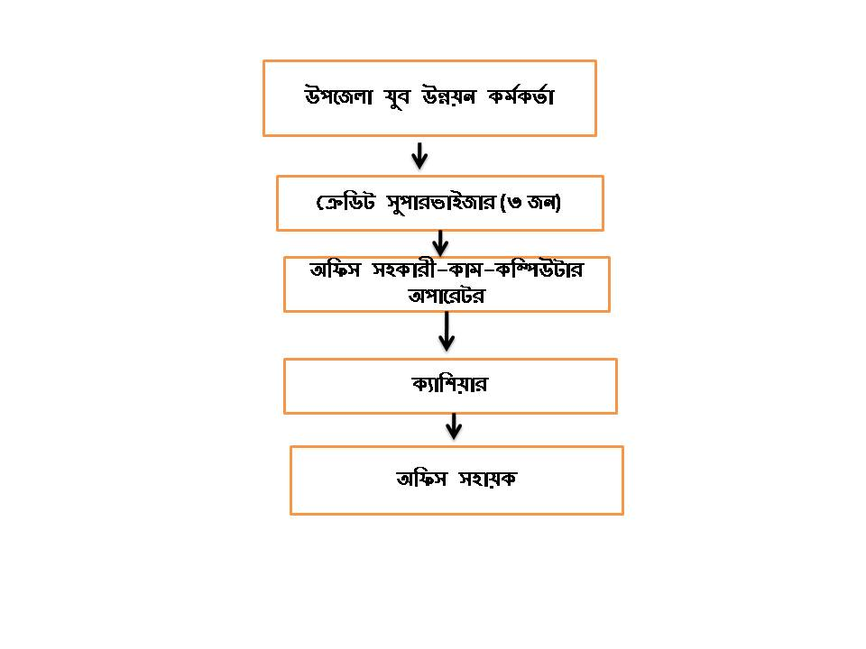
10)
কর্মচারীবৃন্দ
ছবি | নাম | পদবী | শাখা/জেলা/উপজেলা/ইউনিয়ন | ফোন (অফিস) | মোবাইল নং
 | প্রিয়ব্রত নাগ | ক্রেডিট সুপারভাইজার |  |  | ০১৭১৫-০৬৯২৪১
 | সাইফুল ইসলাম | ক্রেডিট সুপারভাইজার |  |  | ০১৯১৬২৯১০৮৮
 | সেলিম রেজা | ক্রেডিট সুপারভাইজার |  |  | ০১৭১২-৯৭৫৪৭৩
 | মোঃ আনিছুর রহমান | অফিস সহকারী কাম কম্পউিটার অপারটের |  |  | ০১৭১৫-৭০৮৯৭১
 | হাবিবুর রহমান | ক্যাশিয়ার |  |  | ০১৯৩৪-২২৬২৯৪
 | মেঃআনোয়ার হোসেন | অফিস সহায়ক |  |  | ০১৯৩২-৮১৭৮৬৭

18)

সিটিজেন চার্টার
প্রশিক্ষণসংক্রান্তসেবাঃ
ক্রমিক নং | সেবার নাম | সেবা গ্রহীতা | ট্রেডের নাম | কোর্সের মেয়াদ | আসন সংখ্যা জন | বয়স ও শিক্ষাগত যোগ্যতা | কোর্স ফি | ধরণ ও ভাড়া | সেবার(প্রশিক্ষণ)স্থান | তথ্য সরবরাহে নিয়োজিত কর্মকর্তার নাম ও ফোন
০১। | প্রাতিষ্ঠানিক প্রশিক্ষণ(আবাসিক) | মুক্তিযোদ্ধা পোষ্য দুঃস্থ,নেশাগ্রস্থ,দরিদ্র ও বেকার যুবক ও যুব মহিলা | গবাদি পশু হাঁস-মুরগী পালন মৎস্য চাষ ও কৃষি বিষয়ক | জুলাই,অক্টোবর,জানুয়ারী,  এপ্রিল | ০৪জন | ১৮-৩৫বছর  কমপক্ষে  ৮ম শ্রেণী পাশ | ১০০/- | আবাসিক,মাসিক ১২০০/-হারে ৩০০০/-ভাতা প্রদান করা হয়। | যুব প্রশিক্ষণ কেন্দ্র ,শিকারীকান্দা,  ময়মনসিংহ। | উপজেলা যুব উন্নয়ন কর্মকর্তা,  ক্রেডিট সুপারভাইজার  0902456410
০২। | প্রাতিষ্ঠানিক প্রশিক্ষণ(অনাবাসিক) | - | পোশাক তৈরী,মৎস্য চাষ,মডার্ণ অফিস ম্যানেজমেন্ট এন্ড কম্পিউটারএপ্লিকেশন,বেসিক কম্পিউটার,ইলেকট্রিক্যাল এন্ড হাউজ ওয়্যারিং, ইলেকট্রনিক্স,রেফ্রিজারেশন এন্ড এয়ারকন্ডিশনিং এবং মোবাইল সার্ভিসিং | ১মাস থেকে ৬ মাস পর্যন্ত | প্রতি ব্যাচে  ০২-০৩জন | ১৮-৩৫বছর  কমপক্ষে ৮ম শ্রেণী পাশ  তবে কম্পিউটারের জন্য কমপক্ষেএইচ,এস,সি পাশ | ৫০/-টাকা থেকে ৫০০/- টাকা পর্যন্ত তবে বেসিক কম্পিউটারের জন্য ১০০০/-টাকা মাত্র | অনাবাসিক,  কোন প্রকার ভাতা প্রদান করা হয়না | মূক-বধির বিদ্যালয়,সার্কিট হাউজ রোড,ময়মনসিংহ ও মৎস্য চাষের প্রশিক্ষণ স্থান-বীজ উৎপাদন খামার,মাসকান্দা ময়মনসিংহ। | উপজেলা যুব উন্নয়ন কর্মকর্তা,  ক্রেডিট সুপারভাইজার  0902456410
০৩। | অপ্রাতিষ্ঠানিক প্রশিক্ষণ (রাজস্ব) | - | পারিবারিক হাঁস-মুরগী পালন,গাভি পালন,মৎস্য চাষ,শাক সবজি চাষ সহ স্থানীয় চাহিদা অনুযায়ী যে কোন ট্রেড | ০৭দিন থেকে ২৫দিন পর্যন্ত(বাজেট প্রাপ্তি ও নির্দেশনা অনুযায়ী) | প্রতি ব্যাচে  ৩০জন | ১৮-৩৫বছর  কমপড়্গে  ৫ম শ্রেণী পাশ | বিনামূল্যে | অনাবাসিক,  কোন প্রকার ভাতা প্রদান করা হয়না | সংশ্লিষ্ট এলাকার সুবিধাজনক প্রতিষ্ঠান | উপজেলা যুব উন্নয়ন কর্মকর্তা,  ক্রেডিট সুপারভাইজার  0902456410
০৪। | অপ্রাতিষ্ঠানিক প্রশিক্ষণ(কর্মসংস্থান ও আত্মকর্মসংস্থান প্রকল্প) | - | পারিবারিক হাঁস-মুরগী পালন,গাভি পালন,মৎস্য চাষ,শাক সবজি চাষ সহ স্থানীয় চাহিদা অনুযায়ী যে কোন ট্রেড | ০৭/১৪/২১দিন  (বাজেট প্রাপ্তি ও নির্দেশনা অনুযায়ী) | প্রতি ব্যাচে  ৪০জন | - | - | - | - | -
খ। আত্মকর্মে উদ্বুদ্ধকরণ সংক্রান্ত সেবাঃ উপজেলা যুব উন্নয়ন কর্মকর্তাসহ ক্রেডিট সুপারভাইজারগণপ্রশিক্ষিতযুবদের আত্মকর্মে উদ্বুদ্ধ করার লক্ষ্যেবাড়ি-বাড়ি গমন করে বিভিন্ন ধরণের মটিভেশনাল কার্যক্রম চালিয়ে থাকে।
গ। যুবঋণ সংক্রান্ত সেবাঃ
ক্রমিক নং | সেবার নাম | ঋণের জন্য প্রশিক্ষণের ধরণ | ঋণের পরিমান  (জনপ্রতি) | সার্ভিস চার্জ | কিস্তিপরিশোধের ধরণ | গ্রেস পিরিয়ড | পরিশোধের মেয়াদ | জামানত | ঋণের দফা | ঋণ গ্রহনে খরচ | ঋণ গ্রহনের সময়সীমা | তথ্য সরবরাহে নিয়োজিত কর্মকর্তার নাম ও ফোন
০৫। | প্রকল্পের অনুকূলে ঋণ প্রদান | অপ্রাতিষ্ঠানিক প্রশিক্ষণ (রাজস্ব) | ৩০,০০০/- টাকা থেকে ৫০,০০০/-টাকা পর্যন্ত | ১০%(ক্রমহ্রাসমান হারে) | মাসিক | ০৩মাস | ২৪ জন | ঋণ গ্রহীতা/  জামিনদারের মূল দলিল,খারিজ ও হালসাগাদ দাখিলা জমা নেয়া হয়।জামিনদার সরকারি চাকুরীজীবি হলে জমির কাগজপত্র শিথিলযোগ্য | ০৩ বার | ১। আবেদন ফরম-২০/-  ২। ৩০০/-নন জুডিশিয়াল ষ্ট্যাম্প | আবেদন দাখিল থেকে অনুমোদন সহ ঋণ প্রাপ্তির সময়সীমা ০১মাস | উপজেলা যুব উন্নয়ন কর্মকর্তা,  ক্রেডিট সুপারভাইজার  0902456410
০৬। |  | অপ্রাতিষ্ঠানিক প্রশিক্ষণ (প্রকল্প) | 20,০০০/- টাকা থেকে ২৫,০০০/-টাকা পর্যন্ত | - | - | - | - | - | - | - | - | -
০৭। |  | প্রাতিষ্ঠানিক প্রশিক্ষণ (রাজস্ব)) | 6০,০০০/- টাকা থেকে ১,০০,০০০/-টাকা পর্যন্ত | - | - | - | - | - | - | - | - | -
ঘ। যুবসংগঠন তালিকা ভূক্তিকরণ সংক্রান্ত সেবাঃ
ক্রমিক নং | সেবার নাম | সংগঠনের ধরণ | আবেদন ফরম প্রাপ্তির স্থান | প্রয়োজনীয় কাগজ-পত্র | খরচ | উপজেলা থেকে জেলাতে প্রেরণের সময়সীমা | জেলা কার্যালয় কর্তৃক কর্ম সম্পাদনের সময়সীমা | তথ্য সরবরাহে নিয়োজিত কর্মকর্তার নাম ও ফোন
০৮। | তালিকাভূক্তি | যুব সংগঠন | জেলা কার্যালয়,যুব উন্নয়ন অধিদপ্তর,ময়মনসিংহ | আবেদন ফরমের সাথে প্রয়োজনীয় কাগজ-পত্রের তালিকা দেয়া থাকে | কোন খরচ নেই | পরিদর্শন সহ সর্বোচ্চ ১২ দিন | ১২দিন | উপজেলা যুব উন্নয়ন কর্মকর্তা/  সহকারী পরিচালক,ময়মনসিংহ  0902456410
ঙ। অনুদান সংক্রান্ত সেবাঃ যুব ও ক্রীড়া মন্ত্রণালয় থেকে প্রতি বছর বাছাইকৃত যুব সংগঠনকে ২০,০০০/- টাকা ২৫,০০০/-টাকা পর্যন্ত অনুদান প্রদান করা হয়।অনুদান ফরম অধিদপ্তরের

ই-মেইল ঠিকানা www.dyd.gov.comথেকে
সংগ্রহ করা যায়।
চ। পুরস্কার সংক্রান্ত সেবাঃ জাতীয় যুব পুরস্কার,কমনওয়েলথ যুব পুরস্কার ও সার্ক ইয়ুথ এ্যাওয়ার্ড সারাদেশ থেকে বছরে সর্বমোট ২৪ জনকে প্রদান করা হয়।

19)

সেবা পাবার ধাপসমূহ

অফিসের নামঃDc‡Rjv hye Dbœqb Kg©KZv©i Kvhv©jq,‡MŠixcyi,gqgbwmsn
বিষয়বস্তু
প্রশিক্ষণ প্রদান
ঋণ বিতরণ
আত্মকমসংস্থানেউদ্বুদ্ধকরন
যুব সংগঠন তালিকাভূক্তিকরন
যুব সংগঠন ও একক অনুদান প্রদান
যুব পুরস্কার প্রদান

